学位论文格式检查平台操作手册
使用谷歌或者火狐浏览器，进入网址（https://yjs.cnki.net/buaa/login?returnurl=https://yjs.cnki.net/papercheck?sk=125689&sn=%E5%8C%97%E4%BA%AC%E8%88%AA%E7%A9%BA%E8%88%AA%E5%A4%A9%E5%A4%A7%E5%AD%A6），登录或者注册个人账号并完善个人信息，进入论文格式检查模块。
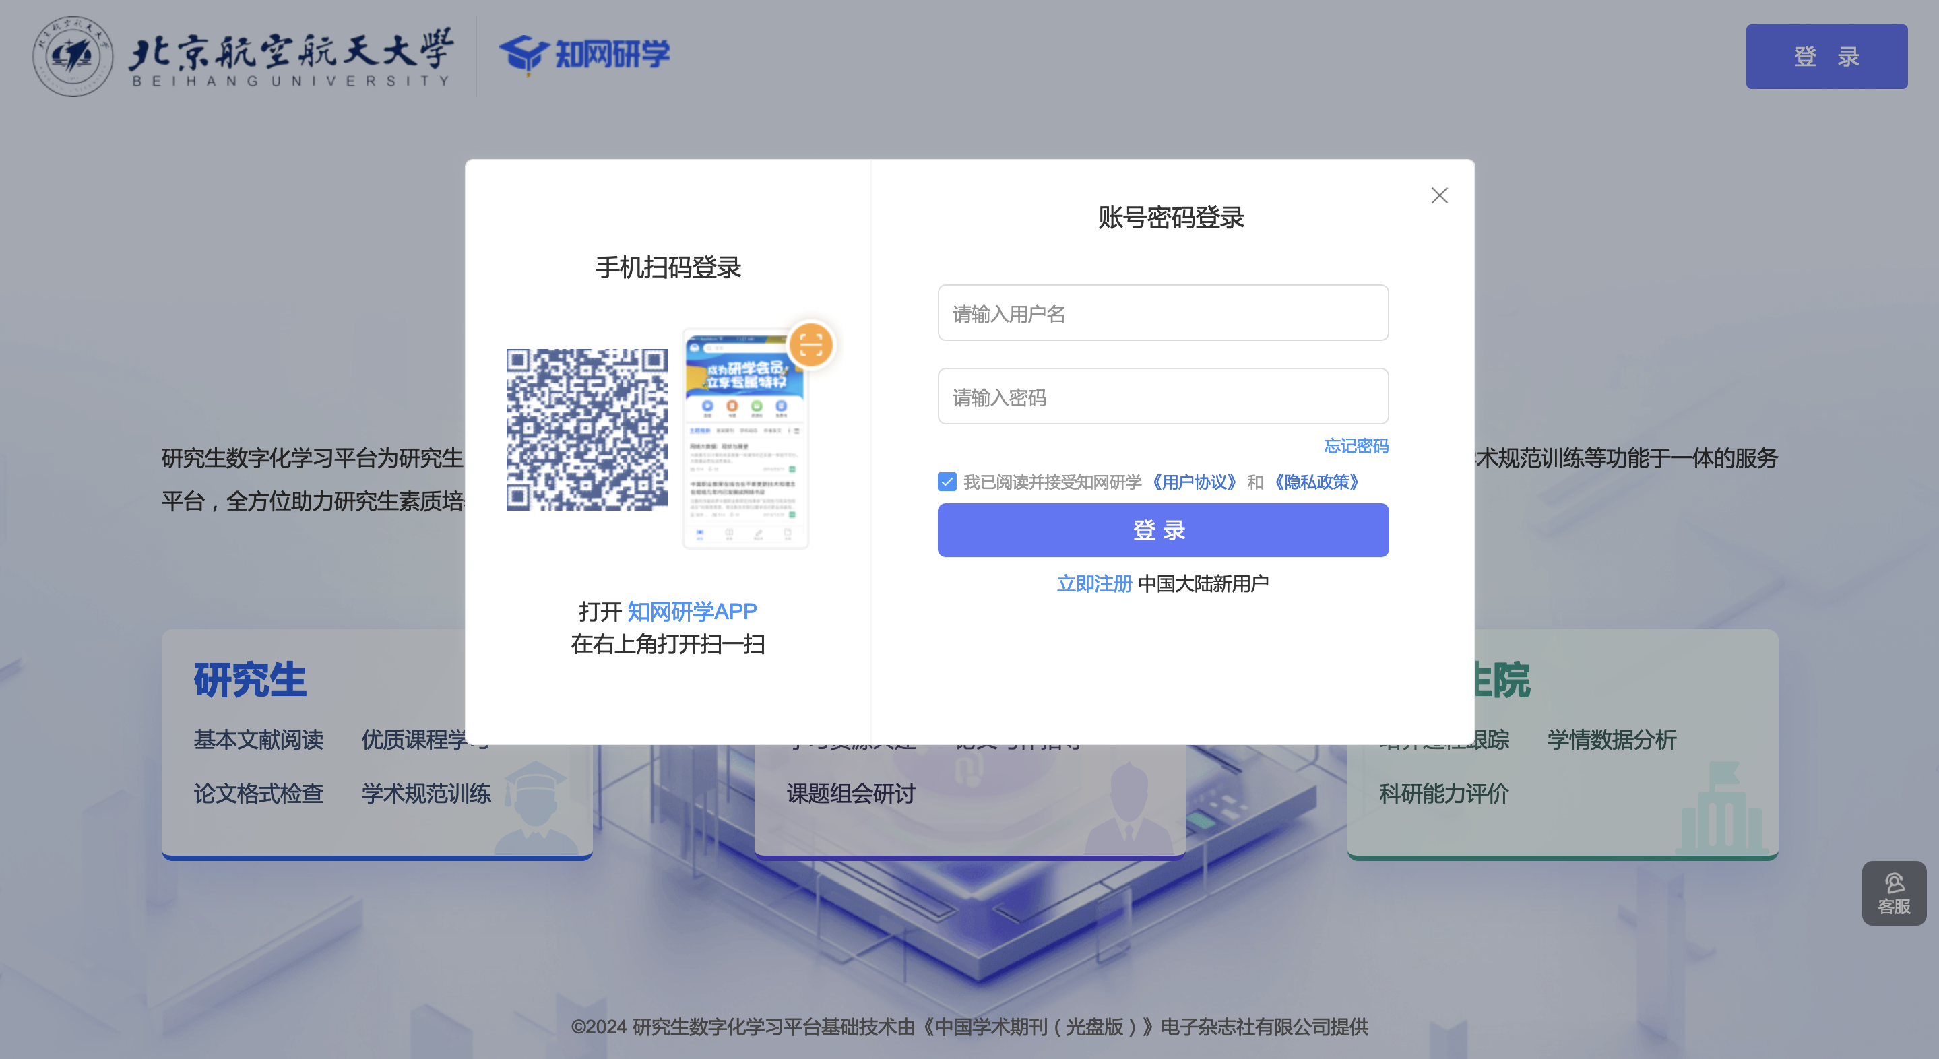
1. 选择模板
输入学校名称搜索学校相关模板，选择适合模板作为格式要求规范。
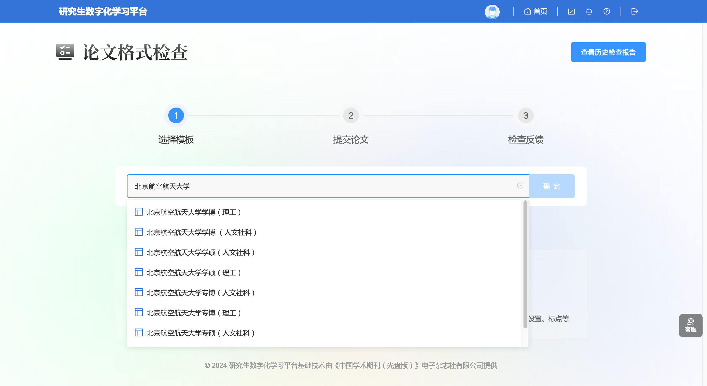
2. 上传论文
支持上传 300M 以内的 Word 版文件。
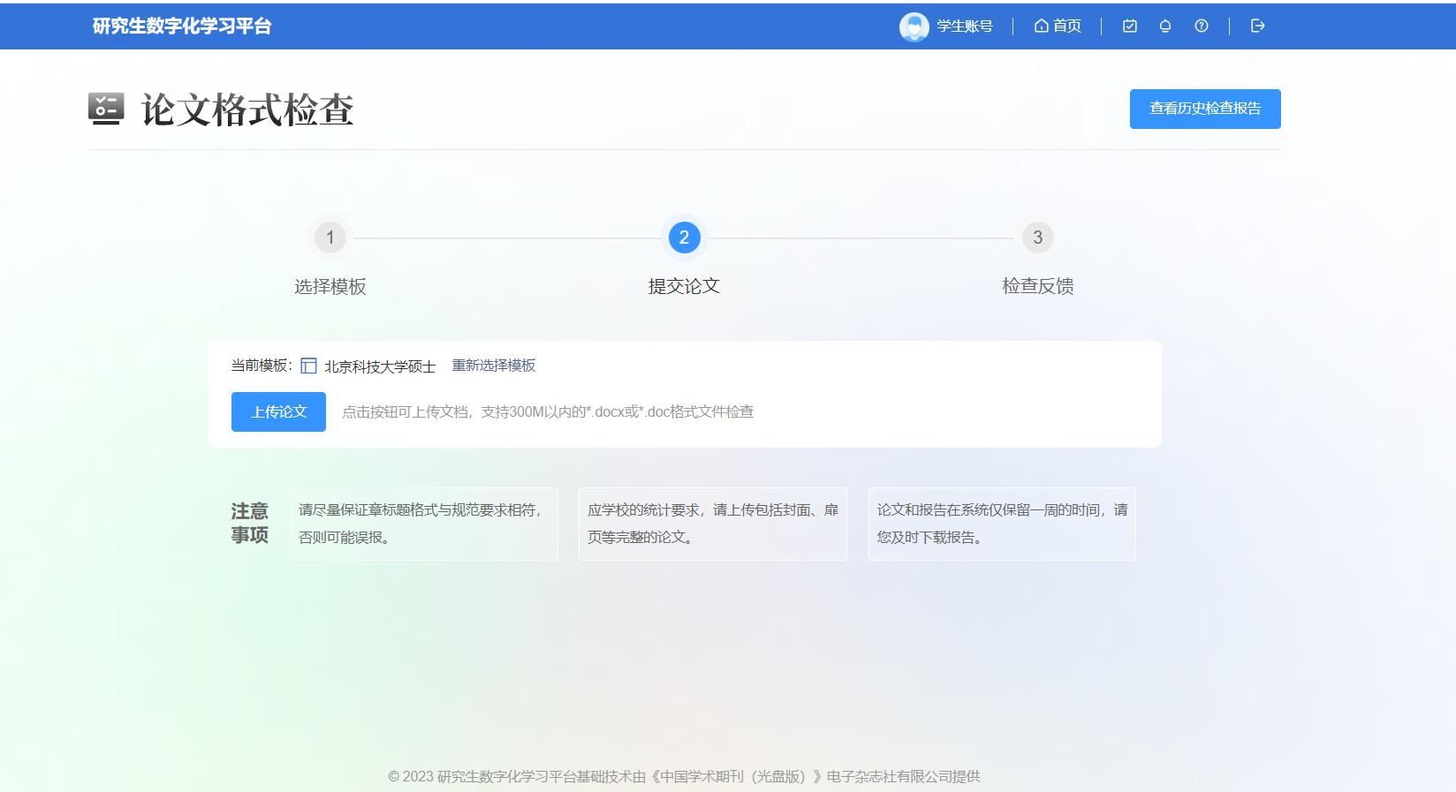
3. 检查反馈
（1）系统根据用户上传论文的论文结构实时反馈检查进度。
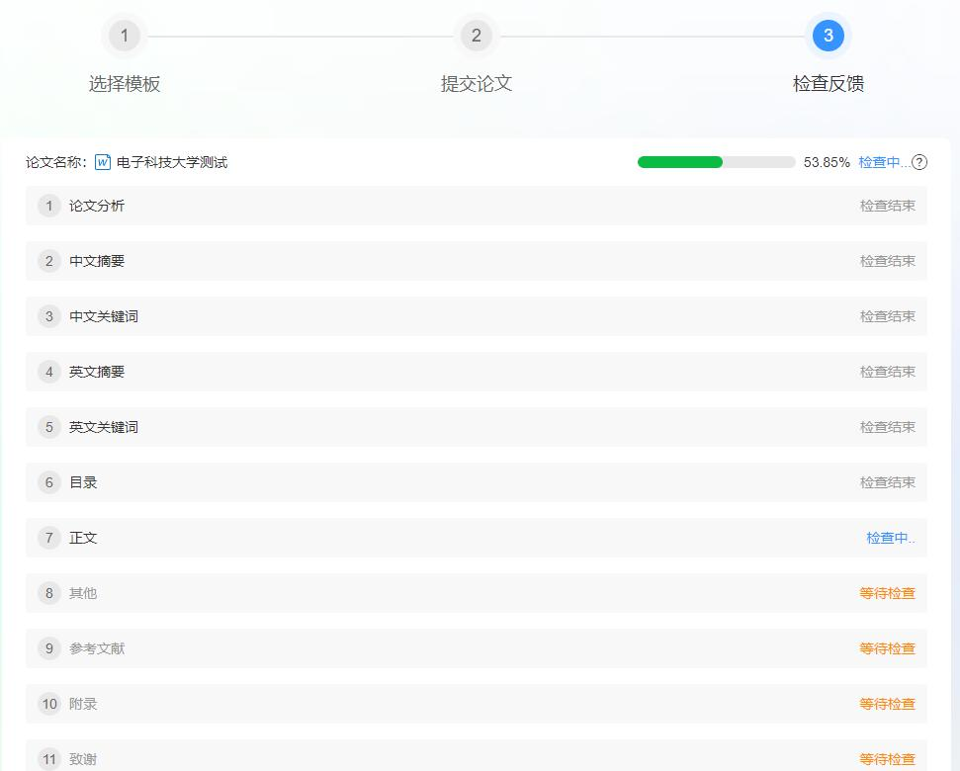
（2）系统检查完论文格式后，会产出检查结果和批注报告。
